附件：1.参会回执
2.黄海酒店位置图

中国印刷技术协会网印及制像分会七届四次
理事会会议暨2018年会参会回执
单位名称： |  |  |  | 电子信箱：
联系人： |  |  |  | 联系电话  （手机）
参会人员  姓 名 | 性 别 |  | 手 机
订 房 | □ ___床位（标双间） □ ___单间
报到时间 |  | 25日上午________ 点 下午________ 点
是否参观工厂 |  | □ 参观 □ 不参观

请将以上回执填好后于2018年6月10日之前回复，传真：010-58700577
联系人：窦伟锋 李 广 联系电话：010-58700601转801
报到地点：黄海饭店
山东省青岛市延安一路75号(中山公园西)。
电子信箱： douweifeng@csgia.org

中国印刷技术协会网印及制像分会
2018.4.27

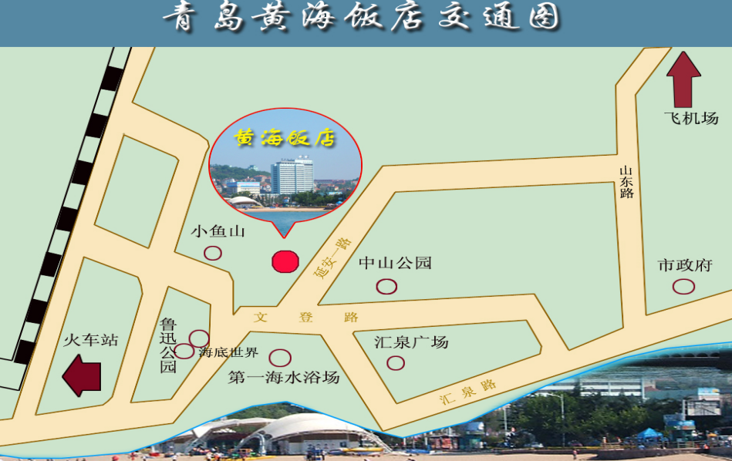

青岛黄海饭店周边漫步线路图：
★休闲娱乐区：中山公园-百花园-动物园-青岛电视塔
★八大关风景区：汇泉广场-海滨木栈道-第二海水浴场-花石楼
★海洋文化区：海底世界-海产博物馆-鲁迅公园-小青岛-海军博物馆
★名人故居：康有为故居-小鱼山-福山路（名人故居一条街）-海洋大学
★酒文化街：红酒街-葡萄酒博物馆-青岛啤酒街-青岛啤酒博物馆
★海滨浴场：青岛第一海水浴场-沙滩日光浴-海水浴-海上摩托艇

